Глава 1. Семейство аннексиновых белков
История происхождения аннексинов
Название аннексиновых белков (annexins) происходит от греческого слова «annex» и переводится как «собраться/держаться вместе». Такое название было дано для описания специфических свойств, которые заключаются в возможности связываться на конкретных мембранах биологических структур, практически всех аннексиновых белков. Название белков также имеет историческое происхождение: в 1970-1980 годах разные группы ученых независимо друг от друга в поисках связывающих белков открыли аннексины. Однако в самом начале открытия белкам семейства аннексиновых, в зависимости от их биохимического происхождения, были даны разные названия: синексин (synexin) для гранулярных белков, хромафинносвязывающие (chromobindins) - для белков, связывающихся с хромаффинными гранулами (хромафинные клетки - нейроэндокринная клетка мозгового вещества надпочечников и параганглиев), кальциймедиаторы (calcimedins)– для белков-переносчиков Ca2+ сигналов, липокортины (lipocortins) – для белков, стероид-индуцируемых липазных ингибиторов, и кальпактины (calpactins) – для белков, связывающихся с Ca2+, фосфолипидами и белком актином.
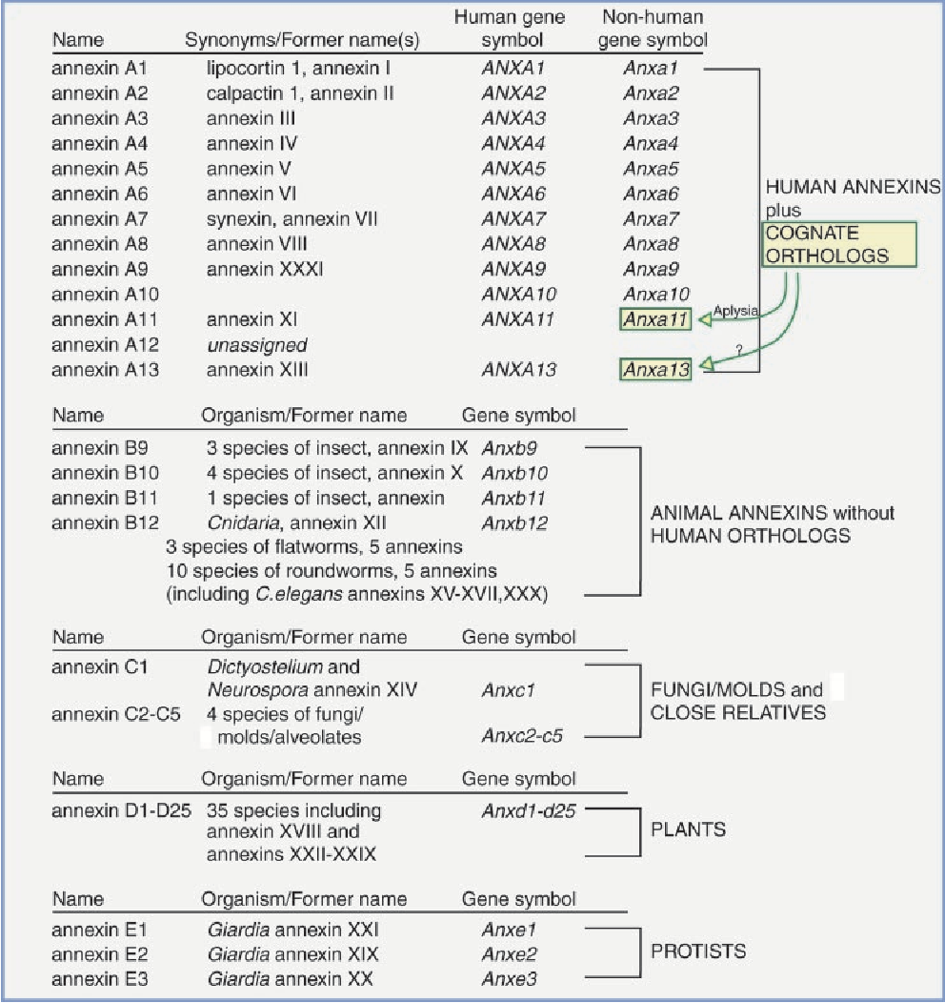
Рис. 1. Номенклатура аннексиновых белков https://clck.ru/Etwhi
Интенсивные работы в биохимии, изучение белков и ДНК секвенирование способствовало развеиванию мифов об аннексиновых белках и дало возможность ученым выделить что-то общее для всех открытых аннексинов белков и потом объединить их в одно семейство «аннексины», тем самым решив терминологическую путаницу (на рисунке №1 представлена номенклатура основных групп аннексинов)
Чтобы белок назвать аннексином, он должен соответствовать двум ключевым критериям: во-первых, белок должен быть Ca2+ зависимым, чтобы при связывании с фосфолипидами отрицательно заряжать их, во-вторых, белок должен состоять из неизмененного структурного элемента – аннексинового повтора – состоящего из 70 аминокислотных остатков. В результате исследований в 1990-х годах сложилась объемная молекула аннексина, а также был найден до тех пор неизвестный домен аннексина (домен белка - элемент третичной структуры белка, представляющий собой достаточно стабильную и независимую подструктуру белка, чей фолдинг проходит независимо от остальных частей. В состав домена обычно входит несколько элементов вторичной структуры), который состоит из четырех аннексиновых повторов (annexin repeats), упакованных в α-спираль. Этот домен и является основным участком молекулы, связывающимся с фосфолипидными мембранами. С начала открытия аннексиновых белков их семейство постоянно растет и сейчас известно более 160 различных аннексинов, которые встречаются у более чем 65 организмов различных таксономических групп: от грибов и протистов (протисты (др.-греч. πρώτιστος «самый первый, первейший») - парафилетическая группа, к которой относят все эукариотические организмы, не входящие в состав животных, растений и грибов) до растений и высших позвоночных.
На момент публикации статьи (2002 год) перед учеными стояла задача выяснить назначение аннексинов и их биологическую роль в соответствии с накопленными знаниями об их биохимической структуре. Справедливым было предположение о том, что аннексины имеют разные функции внутри семейства. Важным открытием стало предположение о взаимосвязи нарушений в экспрессии аннексина и болезней человека, что привело к возникновению нового негласного класса болезней «аннексинопатией» (annexinopathies).

Молекулярная структура аннексина
Для определения функций аннексинов нужно изучить их молекулярное строение и, учитывая существующее различие в биохимической структуре аннексинов, выделить особенные функции для данных белков. Молекула каждого аннексина состоит из двух обязательных сегментов (доменов): NH2- подвижной (болтающейся) «головки» и статичного карбоксильного остатка (COOH-) – белкового ядра – который играет важную роль в Ca2+ зависимом связывании молекулы с фосфолипидными мембранами, ибо выступает в роли медиатора. Аннексиновое ядро , как уже было сказано ранее, включает в себя четыре аннексиновых повтора (аннексин A6 является в данном случае исключением, он имеет восемь повторов). Они сложены в α-спираль, каждая из который имеет плавный изгиб, тем самым формируя две стороны (рисунок 2).
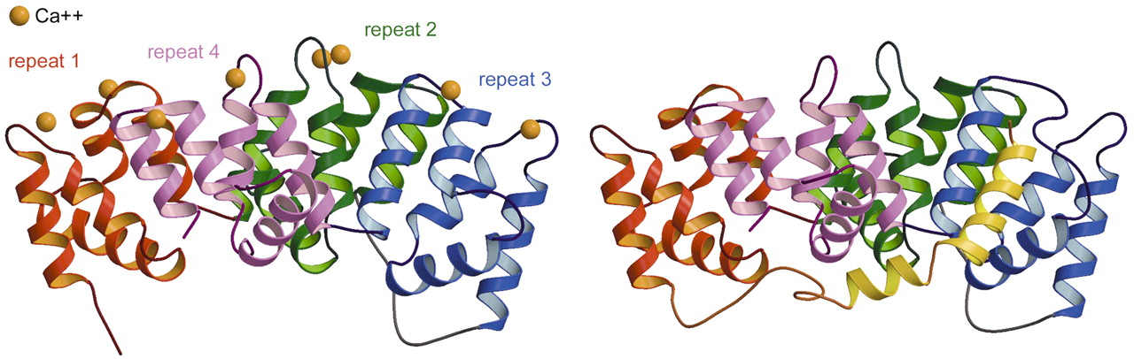
Рис. 2. Структура молекулы аннексина A1 (показаны только аннексиновые повторы в пространстве) https://clck.ru/Etwi2

Наиболее выгнутая сторона содержит Ca2+ зависимые сайты связывания, так называемые сайты второго и третьего типов, которые при связывании с биологическими структурами повернуты своей стороной к мембране связываемой молекулы. Другая сторона молекулы аннексина, менее выгнутая, повернута от мембраны связываемой биологической структуры и, таким образом, становится доступной для взаимодействия с NH2-доменом и/или с возможными цитоплазматическими структурами-помощниками.
Последние исследования ученых (2000-х годов) по большей мере включали в себя изучение аннексинов низших и высших многоклеточных организмов и растений. В ходе исследований было открыто явление соединения аннексинов с их лигандами (лиганд - молекула, ион или атом, связанные с неким центром, комплексообразователем) – производными бензодиазепинов и бензотиазепинов. Бензодиазепины - класс психоактивных веществ со снотворным, седативным, анксиолитическим (уменьшение тревожности), миорелаксирующим и противосудорожным эффектами. Действие бензодиазепинов связано с воздействием на рецепторы ГАМК (гамма-аминомасляной кислоты). Бензотиазепины – антагонисты кальция, они блокируют проникновение катионов кальция в кальциевых каналах L-типа. Кальциевые каналы L-типа от англ. long-lаsting — долгоживущий, large — большой; имеется в виду проводимость канала) - медленно активируются при деполяризации клеточной мембраны и обусловливают медленный вход ионов Са2+ в клетку и формирование медленного кальциевого потенциала, например в кардиомиоцитах (мышечных клетках сердца). Каналы L-типа локализованы в тромбоцитах, кардиомиоцитах, в клетках проводящей системы сердца (синоаурикулярном и AV узлах), гладкомышечных клетках артериальных сосудов, бронхов, матки, мочеточников, желчного пузыря, ЖКТ, в клетках скелетных мышц. Бензотиазепин К201 при связывании с аннексином А5 ингибирует активность Ca2+ канала, подавляя движения частей молекулы аннексина, а именно I/IV и II/III аннексиновых повторов. Впоследствии было выяснено, что бензодиазепины также являются лигандами для аннексинов (то есть, связываются с молекулой аннексина).

источник - сайт http://citologija-gistologija-embriologija.odn.org.ua/B10457Part69-315.html
источник - сайт https://dic.academic.ru/dic.nsf/ruwiki/327402
https://dic.academic.ru/dic.nsf/ruwiki/54968
https://indicator.ru/tags/ligand/
https://dic.academic.ru/dic.nsf/ruwiki/619594
https://www.rlsnet.ru/fg_index_id_215.htm

